NIR의 Wavelet 변환과 선별적 변수 사용에 의한

석유화학제품의 실시간 분류

김민진, 박성용, 한종훈
공정산업의 지능자동화 연구 센터, 포항공과대학교 화학공학과

Real-time Classification for Petroleum Products

Using Near-Infrared Spectra and Its Wavelet Transform and Variable Selection

Minjin Kim, Sungyong Park, Chonghun Han
Automation Research Center, Department of Chemical Engineering,
Pohang University of Science and Technology

서론
석유화학공정에서 제품의 실시간 분류는 중요한 의미를 가진다. 석유 누출과 같은 갑작스러운 사고 발생에 신속한 대처가 가능하고 석유물질의 불법 혼합의 방치도 가능한 것은 물론 품질관리 및 공정제어에도 공헌하게 되는 등 적용분야가 상당히 넓어 그에 따른 기대치도 크다. 분류의 최대 난점은 대상 물질간 차이의 근소함과 분류 시 요구되는 시간 및 비용의 문제이다. 정류공장에서는 생산되는 여러 석유화학제품을 구별하기 위해서 많은 화학분석이 행해지는데 이것의 난점들을 해결하기 위해서 근적외선분광기를 사용한다. 근적외선분광기는 짧은 시간 내에 대상물질의 미세한 차이를 반영하는 스펙트럼을 얻기 때문에 그것을 분류기(classifier)에 통과시키면 실시간 분류가 가능하다. 본 연구에서는 NIR의 wavelet 변환과 변수 선별에 의해 실시간 분류의 분별력(classification power)을 높이는 방법론을 제안하고 실제 산업계의 석유화학제품에 대한 NIR 데이터를 이용해 이를 검증하였다.

본론
- 이론
1-1. WAVELET 변환
Wavelet변환은 시간 영역의 신호를 시간-스케일 영역으로 바꾸는 변환으로서 mother wavelet을 orthogonal basis로 한다. Fourier 변환이 주파수상의 특징만을 분석하는 반면 wavelet변환은 시간에 대한 정보도 제공하므로 시간에 따라 주파수가 변하는 신호(non-stationary signal)를 다루는데 적합하다. 기본적으로 변환의 목적은 basis와 신호의 유사성을 찾아내어 신호를 basis로 구현하는 것인데 wavelet 변환은 여러 스케일의 mother wavelet에 의해 각 스케일 별로 스펙트럼을 구현한다.[4] 짧은 구간에 대한 신호의 정보는 물론 긴 구간에서의 정보를 분해하여 줌으로 신호에 포함되어 있는 정보를 최대한 뽑아낼 수 있는 변환 방법이다.
1-2. WT-PCA(Wavelet Transform Principal Component Analysis)
PCA는 다변량 통계기법의 일종으로서 변수들 사이의 상호 관계를 이용하여 변수의 개수를 획기적으로 줄인 후 새로 정의된 소수의 축(PC)으로 전체 데이터를 압축 및 요약하여 분석을 용이하게 한다. WT-PCA란 PCA를 하기 전에 데이터를 wavelet 변환을 하여 그 장점을 추가한 것을 말하며 wavelet변환과 병합했을 때 성능이 더욱 좋아지는 사례 연구들이 꾸준히 발표되어왔다[5].
1-3. MAHALANOBIS DISTANCE 방법
여러 그룹의 샘플들이 섞여있는 데이터를 PC공간에 투영하면 유사성을 갖는 샘플들끼리 그룹을 형성하는 경향이 있다[1]. 서로 다른 그룹간에 확실한 차이 즉, 분산이 작고 중심 사이의 거리가 멀면 손쉽게 분류할 수 있지만 그렇지 않고 그룹끼리 겹치게 되면 그 애매한 영역에 위치하는 샘플을 최적으로 분류할 기준이 필요하다. 이 논문에서 제시한 기준은d^{Q}(quadratic discrimination score)로서[3], 이는 각 그룹마다의 확률분포함수에 따라 새로운 샘플의 위치가 그룹의 중심으로부터 얼마나 떨어져있는 지를 나타내는 거리(metric) 개념이다. 샘플은 그 중 거리가 가장 가까운 그룹에 속하는 것으로 분류된다.
2. 방법론
2-1 데이터 수집 및 WT-PCA에 의한 1차적 모델의 구성
NIR 데이터는 Wavelet 변환에 의해 분류하고자 하는 그룹들 간의 차이를 나타내는 스케일 만에 의해 분류 가능한 데이터이어야 한다. 이런 전제조건 하에서 Wavelet 변환 후 선별된 wavelet 계수를 PCA에 의해 소수의 PC축으로 압축시킨다. 이와 같은 WT-PCA의 결과 실시간 분류를 위한 일차적인 모델이 구성된다.
2-2 변수선별과 가중치 부여를 통해 개선된 최종 모델의 구성
2-1의 모델에서 변수들마다 기여도를 조사하여 기여도가 큰 변수를 선별한 후 그 값이 큰 순서대로 변수에 가중치를 주고 그 개수를 늘려가며 분별력이 가장 높은 모델을 찾아 선별되는 변수를 결정하고 그 중 가중치를 부여함으로써 분류에 영향력이 큰 변수를 결정한다. 마지막으로 이 모델 데이터를 6가지 그룹별로 나누고 각각 PCA를 적용함으로써 최종적인 모델이 완성된다. 그림1의 (a)는 변수 선별과 가중치 부과 과정을 통해 실시간 분류를 위한 모델을 구성하는 과정을 나타낸 것이다.
2-3 분류기(classifier)의 구성
전단계에서 처리된 데이터를 그룹별로 다시 나누어 각각 PC모델을 만들어 분류기 안에 삽입한다. 근적외선분광기에서 스펙트럼을 분류기로 보내면 wavelet변환을 하고 2-2에서 결정된 방법으로 똑같이 처리하여 각 모델에 투영시킨 후 MDM(Mahalanobis Distance Method)에 의해 분류하는 분류기를 구성하였다. 그림 1의 (b)는 실시간 분류를 위한 분류기의 전체 구조를 보여준다.
3. 사례 연구
사례 연구로 이용한 데이터는 정유공장에서 생산되는 6가지 석유화학제품의 NIR데이터로서 이의 분류는 제품의 품질제어에 필수적이며 이에 제안한 방법론을 적용하였다.
3-1. 데이터의 수집
사용한 데이터는 6가지 석유물질의 NIR으로 Diesel 48, Gasoline 47, Kerosine 45, LGO(Light Gas Oil) 47, LSR(Light Straight-Run) 43, Naphtha 43 총 273개의 모델 데이터(calibration set)와 6가지 석유화학제품을 섞은 99개의 테스트 데이터(prediction set)를 이용하였다.
3-2. 실시간 분류를 위한 모델 및 분류기의 구성
모델 데이터로 WT-PC 공간에 투영한 결과 6가지 물질 중에 Diesel과 LGO가 거의 하나의 그룹으로 겹쳐서 나왔는데, 이것은 Diesel의 50~70%가 LGO라서 두 물질의 성질이 매우 유사하기 때문이다. 일단 Diesel과 LGO를 하나의 그룹으로 보고 5가지 석유물질로 구분지은 다음 다시 Diesel과 LGO를 분류했다. 먼저 변수 700개를 512개로 줄이고 의미 없는 영역의 끝점끼리 연결하여 직선처리(linear padding)된 데이터를 사용했으며 위에서 제안한 방법론에 의해 선별된 변수 개수는 700개에서 18개로 줄었고 가중치는 전체 모델에선 2번 변수에, Diesel & LGO 모델에선 2, 7, 18, 11번 변수에 부여하였다. 그림2는 거의 분류가 되지 않았던 Diesel & LGO 모델에서 실시간 분류를 위한 모델 구성 후 변화를 보인 것으로 X축의 위 아래로 대부분 나눠지고 있다. 3%의 변수 중 몇 개에 가중치를 준 것에 의해 대부분의 Diesel(1-48)과 LGO(49-95)가 구분되는 것을 볼 수 있다.
3-3. 분류기의 성능
총 99개의 테스트 데이터를 분류기에 통과시킨 결과 Diesel과 LGO 샘플 1개씩을 잘못 분류했을 뿐 그 외는 정확히 분류해냈다. 분류기가 Diesel과 LGO의 분류를 잘못할 가능성(제 1종 에러)은 0.05에 불과함을 확인하였다. 표1은 테스트 데이터의 각 제품에 대한 분별율을 나타낸다.

Table 1. Classification power of the constructed classifier for test data
 | Diesel | Gasoline | Kerosine | LGO | LSR | Naphtha
분별율(%) | 93.8 | 100 | 100 | 94.1 | 100 | 100

결론
본 연구를 통해 제안된 방법론은 석유화학제품의 분류에 매우 좋은 성능을 보임을 확인하였다. 제품의 유사성에 의한 분류의 어려움을 해결하기 위해 wavelet변환을 이용하여 미세한 차이를 나타내는 변수들만을 선별하고 그 중에서 기여도가 큰 물질에 가중치를 부여하여 분별력을 월등히 높였다. 구성된 분류기는 모델이 간결하고 분류 에러가 적으므로 실시간 분류에 확장, 적용할 수 있다. 본 연구에서 제안한 방법론은 비단 석유화학제품 뿐만 아니라, 근적외선분광기를 사용하여 분석하는 모든 물질의 분류에 적용이 가능하므로 확장성 및 응용성이 매우 크다.

감사의 글
본 연구는 포항공대 공정산업의 지능자동화센터의 지원으로 이루어 졌으며 이에 감사를 드립니다.

참고문헌
- Richard A. Johnson, Dean W. Wichern,: “Applied Multivariate Statistical Analysis”, Prentice Hall International Editions
- Steven D. Brown,: “Information and data handling in chemistry and chemical engineering: the state of the field from the perspective of chemometrics”, Computers and Chemical Engineering 23 (1998) 203-216
- Donald B. Dahlberg, Shawn M. Lee, Seth J. Wenger, and Julie A. Vargo,: “Classification of Vegetable Oils by FT-IR”, 1997 Society for Applied Spectroscopy vol 51, 8
- Bjorn K. Alsberf, Andrew M. Woodward, Dounglas B. Kell,: “An introduction to wavelet transforms for chemometrics: A time-frequency approach”, Chemometrics and intelligent laboratory systems
- Karlene A. Kosanovich, Michael J. Piovoso,: “PCA of Wavelet Tranformed Process Data for Monitoring”, Intelligent Data Analysis 1997

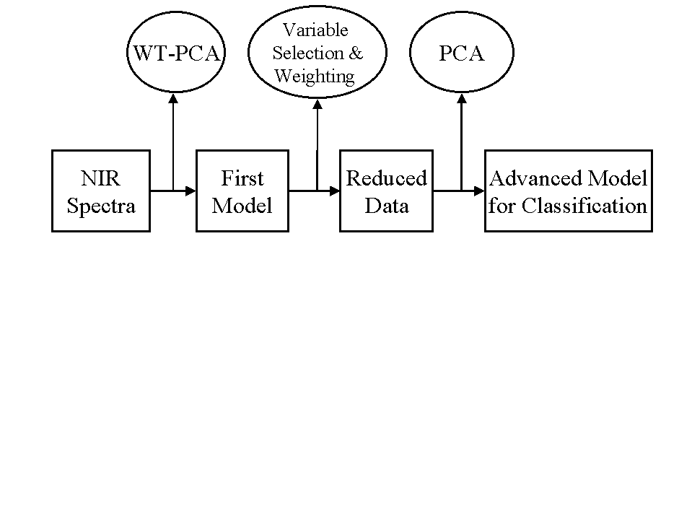
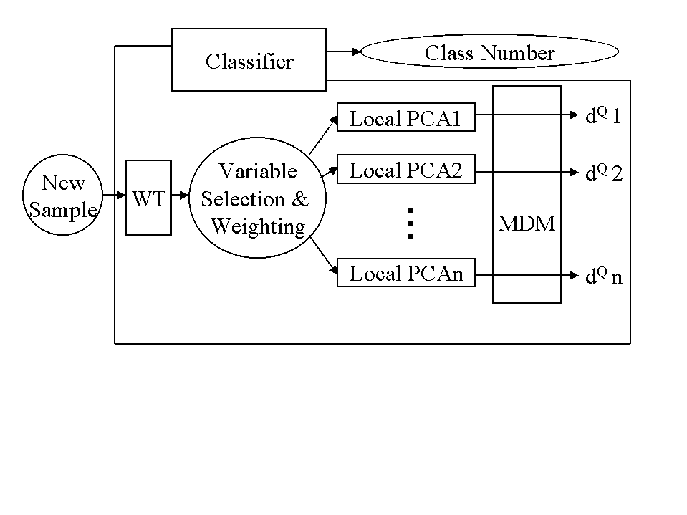
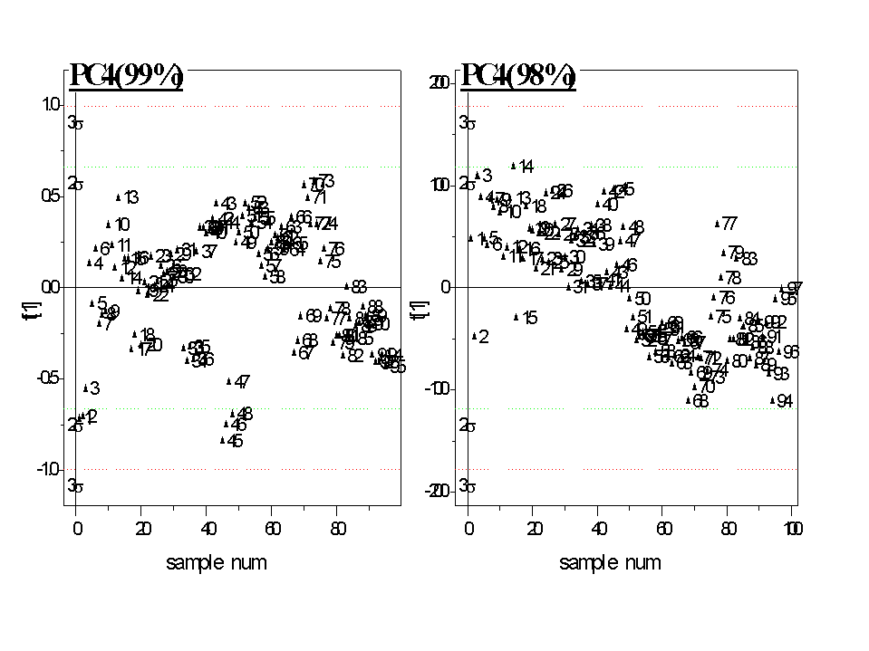
(a) Model construction procedure
(b) Classifier structure
Fig. 1. Model construction procedure for real-time classification
Fig. 2. Classification performance improved by the suggested methodology
(a) Classification in the PC space
(b) Classification by the suggested methodology

